**九年级音乐 第1课时 欣赏与学唱歌曲《缆车》拓展资源**

**一、阅读资源**

**（一）歌曲《缆车》**

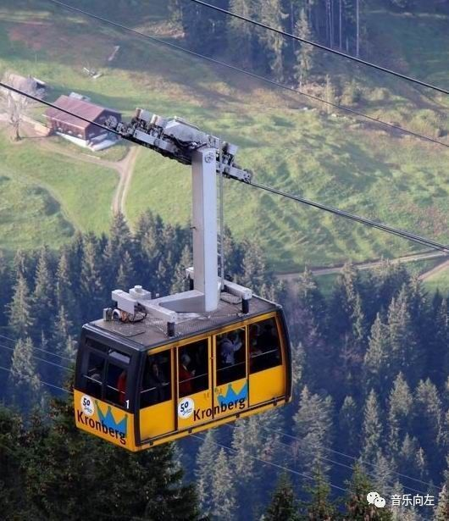由意大利作曲家丹查创作于1880年，又名《弗尼古利-弗尼古拉》。“弗尼古利-弗尼古拉”是模仿缆车滑行在钢丝绳索上摩擦发出的声音，如同中文“吱溜溜”之类的象声词。全曲可分为前后两部分：前一部分有两段歌词；后一部分是副歌，常由合唱队演唱，更能突出热闹的气氛。

歌曲以大调开始，中间有大调与平行小调的交替，最后又转回到原调结束。歌曲旋律轻快活泼、热情豪放，充满生命活力，歌词内容生动，易于上口。

歌曲采用意大利民间舞蹈—塔兰泰拉的特性节奏（拍的快速节奏）写成，极具律动感，并采用一唱多和的形式，生动地刻画出缆车上的人们兴奋得意的表情。

**（二）作者简介**

丹查（1846-1922）意大利作曲家，早年在那不勒斯音乐学院学习，后到英国皇家音乐学院任教。他一生共创作600多首歌曲，大多带有那不勒斯民歌风格，活泼、欢快、明朗和即兴是他作品的典型特点。《缆车》是他最为成功、流传最广的一首歌曲。

【资料来源】

书名：《义务教育教科书·音乐教师用书（九年级下册）》

出版社： 人民音乐出版社

出版时间： 2016年1月第2版 2020年1月第5次印刷

ISBN： ISBN978-7-103-05074-3

**二、推荐欣赏**

**（一）塔兰泰拉舞曲的起源**

塔兰泰拉的意大利文是Tarantelle。最初可能起源于意大利塔兰图（Taranto），是意大利南部那坡里地区的一种民间舞曲。相传当地有一种毒蜘蛛，名字是“塔兰图拉”（tarantula），被它咬伤的人必须发狂似的跳舞，直到精疲力竭方能解毒。它的音乐性格和古典舞曲库朗和基格相似，类似恒动曲（《无穷动》）一气呵成的舞曲体裁，常见于十九世纪中叶的音乐艺术创作中。

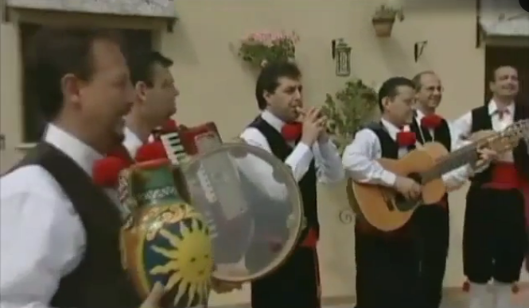 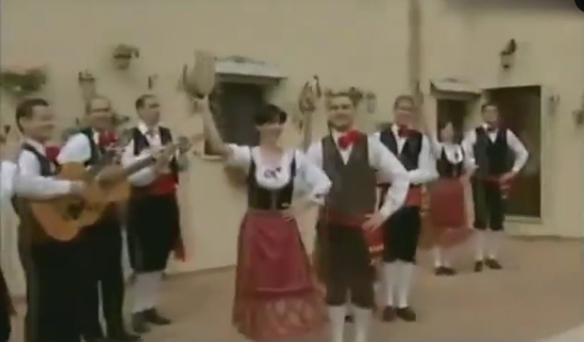

**（二）推荐欣赏作品两首：塔兰泰拉舞曲体裁创作的器乐曲**

|  |  |
| --- | --- |
| 19世纪波兰作曲家、钢琴家  弗里德里克·弗朗索瓦·肖邦  1．《降A大调塔兰泰拉舞曲》  作品号：OP.43 作者：肖邦 | http://5b0988e595225.cdn.sohucs.com/images/20190801/29ed2178fa394f03a8828c7e1fc6db30.jpeg  19世纪匈牙利[作曲家](https://baike.so.com/doc/657025-695454.html)、[钢琴家](https://baike.so.com/doc/10042954-24627139.html)、[指挥家](https://baike.so.com/doc/6244274-6457676.html)  弗朗茨·李斯特  2．《塔兰泰拉舞曲》 作者：李斯特 |